[中山大学附属第三医院肝病医院副院长团队论文因图片重复陷风波](https://mp.weixin.qq.com/s?__biz=MzkzNTc5NDgwMw==&mid=2247494092&idx=1&sn=a82c23a3b3eb3844be2186a77c53fca1&chksm=c324865364fb61d8fe01c15469be233b4f487c562d44c6745be93f7058d8f7bf3f79e6feb736&scene=126&sessionid=1743699162)

急先锋[先锋科研](javascript:void(0);)2025-04-02 23:35:24浙江

**点击上方蓝字关注先锋科研**



文 | 急先锋

**论文信息**

2016年，来自中山大学附属第三医院感染性疾病科的 X Zhu , C Xie , Y-m Li , Z-l Huang , Q-y Zhao , Z-x Hu , P-p Wang, Y-r Gu , Z-l Gao （通讯作者）, L Peng （通讯作者）在 Cell death & disease 期 刊 发 表 了 一 篇题 目 为 ： TMEM2 inhibits hepatitis B virus infection in HepG2 and HepG2.2.15 cells by activating the JAK-STAT signaling pathway 的论文。

该研 究 得 到 了 国 家 科 技 重 大 项 目 （ 2016ZX10002010 、 2016ZX10002009 和 2016ZX10002008 ） 、 国 家 自 然 科 学 基 金 （ 81370535 、 81570539 和 81202319）、重点高校基础研究基金（12ykpy35 和 13ykzd17）、广东省自然科学 基金（S2013010016014、2014A030313089）、广州市科技项目（1561000155） 和“111 工程”（项目编号：B12003）的支持。

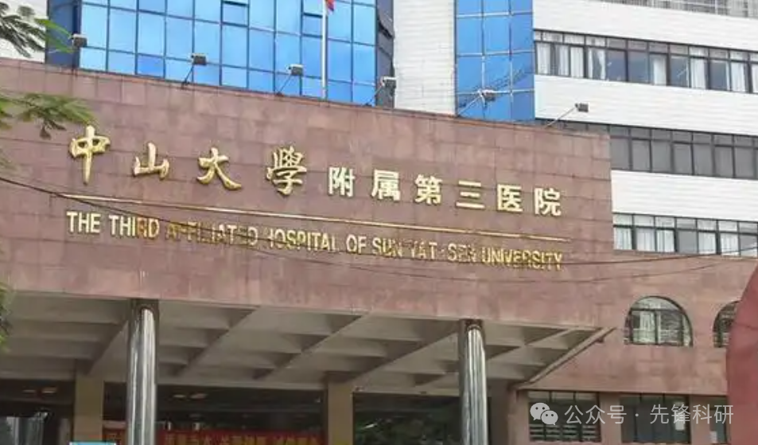

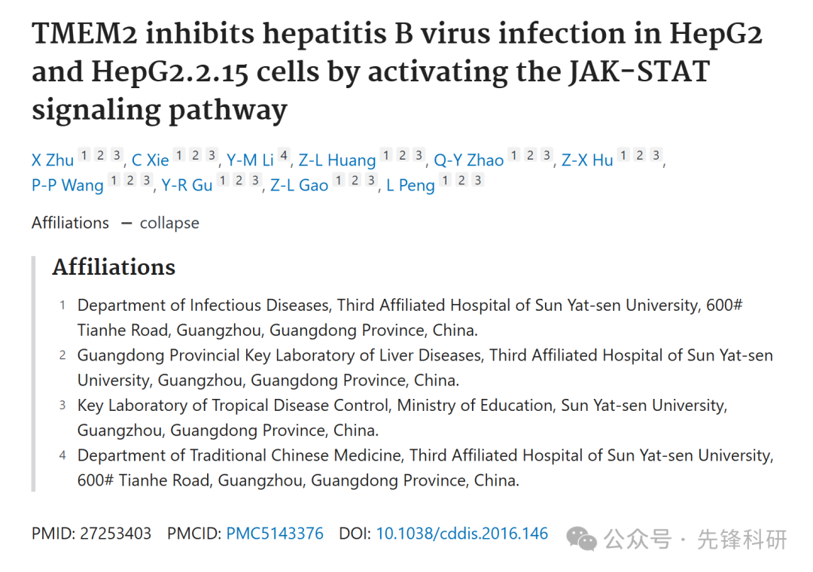

**质疑信息**

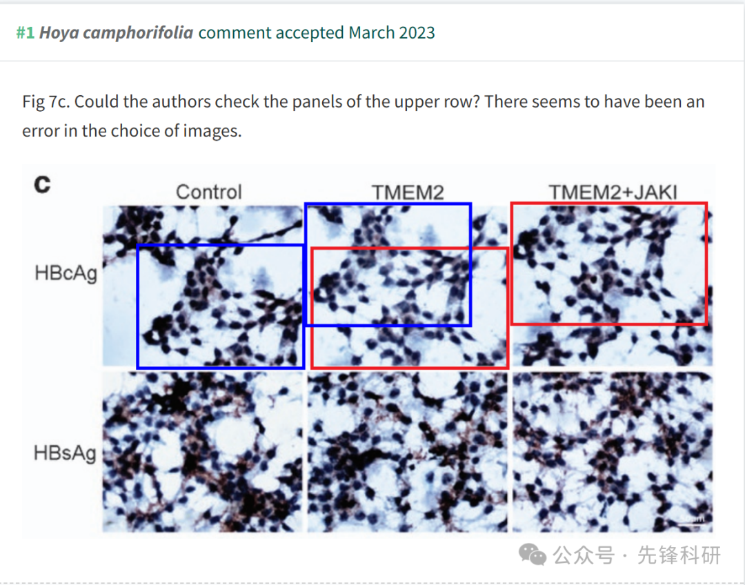

**回复信息**

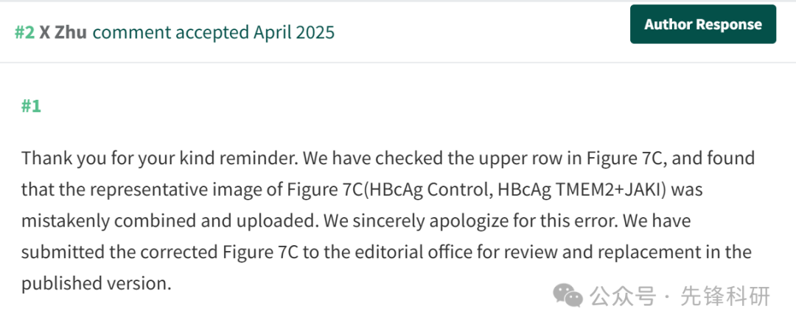

**参考链接：**

https://pubpeer.com/publications/146657F056D42D2D31525858C2B1C1

**END**



**免责申明**

本文中的所有信息均源自学术网站及已公开资料。我们虽努力确保信息的准确性与完整性，但无法对此做出绝对保证。若发现任何纰漏或不实之处，请及时联系公众号后台，以便进行更正或删除。